DESENVOLVIMENTO 1

Tira um print de alguma seção de uma página web na qual você tenha identificado o possível uso do JavaScript para implementar uma funcionalidade através da interação do usuário(em outras palavras, algo que não daria para fazer apenas com HTML e CSS).

Sem a necessidade de inspecionar o elemento web, descreva da forma mais detalhada possível o comportamento que leva você a acreditar que seria necessário o uso de JS.

**Realize essa atividade no WORD ou no Bloco de Notas, suba esse arquivo para algum repositório e compartilhe o link no campo ao lado para que outros desenvolvedores possam analisá-lo.**

**ANTES**

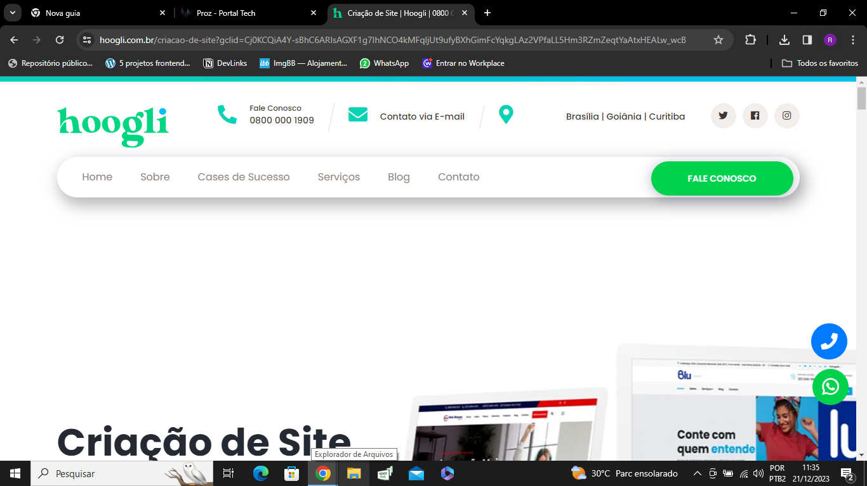

**DEPOIS**

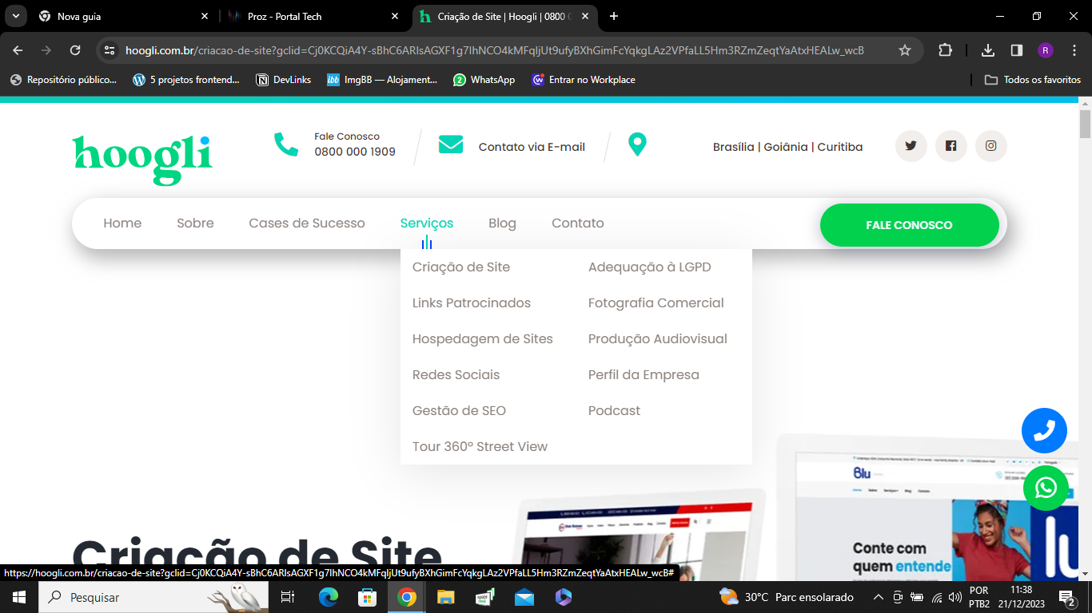

A Sessão FALE CONOSCO a sua direta na barra de navegação observe que ela e VERDE quando clicar mudará de cor e abrirá uma nova janela .. ao clicar na jane o java Script já está em ação ou ate ms ao passar o mouse por cima do botão e ele mudar de cor pode ser o Js ou css eem ação também

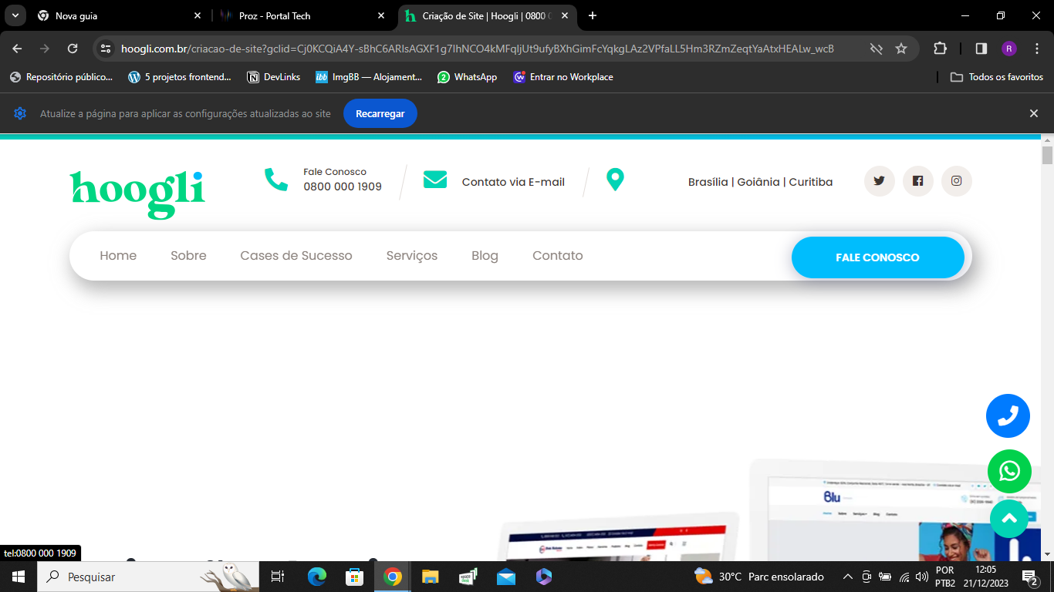

o cursor esta em cima e mudou de cor o **botão**